附件1
新北区教育行风建设领导小组

组 长：徐 俊 区政协副主席、局党工委书记、局长
副组长：苏传瑾 局党工委副书记、副局长
李雪焕 局纪工委书记
杨 杰 副局长、教育文体局局长
成 员：潘晨光 局综合计财处处长
陈宇旻 局综合计财处副处长
李 燕 局组织人事处处长
沈世来 局纪工委副书记、监察审计室主任
蒋 辉 局教育处处长
万荣庆 局教研室主任
彭宏伟 局招生办公室（基建装备办）主任
钱雪良 局教育督导室
领导小组下设办公室，办公室设在局监察审计室，沈世来同志兼任办公室主任。

附件2
新北区教育行风建设领导督查联系表

局领导 | 联系学校
徐 俊 | 春江镇  所在地学校
苏传瑾 | 孟河镇、新桥镇、薛家镇  所在地学校
李雪焕 | 罗溪镇、西夏墅镇、奔牛镇  所在地学校（含局直属学校）
杨 杰 | 河海街道、三井街道、龙虎塘街道  所在地学校（含局直属学校）

附件3
新北区教育行风建设责任分解表
序号 | 建设项目 | 主要责任内容 | 责任  部门 | 协办  部门 | 责任  领导
1 | 规范学校办学行为 | 1、深化落实省、市“五严规定”，切实巩固贯彻执行成效； | 教育处 |  | 杨 杰
1 | 规范学校办学行为 | 2、义务教育阶段中小学禁止设立重点班、实验班、教改班等； | 教育处 |  | 杨 杰
1 | 规范学校办学行为 | 3、改进和加强中小学学生作业管理，减轻学生及家长负担； | 教育处 |  | 杨 杰
1 | 规范学校办学行为 | 4、督导、查处中小学校不规范办学行为； | 督导室 |  | 杨 杰
1 | 规范学校办学行为 | 5、指导、加强对社会力量办学机构办学行为的监管。 | 教育处 |  | 杨 杰
2 | 规范教师从教行为 | 1、突出治理中小学校违规组织有偿补课； | 督导室 | 教育处 | 杨 杰
2 | 规范教师从教行为 | 2、严禁中小学教师进行有偿家教； | 组织人事处 | 监察审计室 | 苏传瑾
2 | 规范教师从教行为 | 3、严禁教师违规收受学生及学生家长礼品、礼金等； | 组织人事处 | 监察审计室 | 苏传瑾
2 | 规范教师从教行为 | 4、提升教师师能，增强教师教育教学业务能力水平； | 组织人事处 | 教育处 | 苏传瑾
2 | 规范教师从教行为 | 5、加强教师师德建设，切实落实师德建设“八要”“十不”自律规定。 | 组织人事处 |  | 苏传瑾
3 | 规范招生工作行为 | 1、普通高中严禁招受自费生、复读生、旁听生，禁止同城借读； | 教育处 |  | 杨 杰
3 | 规范招生工作行为 | 2、义务教育阶段学校坚持就近、免试入学，实行阳光招生； | 教育处 |  | 杨 杰
3 | 规范招生工作行为 | 3、严禁幼儿园不按时序招生，禁止将是否上亲子班与入园挂钩； | 教育处 |  | 杨 杰
3 | 规范招生工作行为 | 4、规范四星级高中、职业学校自主招生行为，加强录取公示、结果公开； | 招生办 | 教育处 | 杨 杰
3 | 规范招生工作行为 | 5、规范民办学校自主招生行为； | 教育处 |  | 杨 杰
3 | 规范招生工作行为 | 6、加强对体育中考、艺体特长生选拔管理； | 文体处 |  | 杨 杰
3 | 规范招生工作行为 | 7、有效利用学籍管理系统加强对招生行为监管、督查； | 教育处 | 监察审计室 | 杨 杰
3 | 规范招生工作行为 | 8、及时、合理调适施教区，逐步降低热点学校择校比例。 | 教育处 |  | 杨 杰

序号 | 建设项目 | 主要责任内容 | 责任  部门 | 协办  部门 | 责任  领导
4 | 规范教育收费行为 | 1、普通高中严禁招收借读生、自费生、复读生、旁听生等并收费； | 教育处 | 计财处 | 杨 杰
4 | 规范教育收费行为 | 2、严格禁止义务教育阶段学校择校乱收费； | 教育处 | 监察审计室 | 杨 杰
4 | 规范教育收费行为 | 3、规范民办教育学校收费行为； | 教育处 |  | 杨 杰
4 | 规范教育收费行为 | 4、禁止以各种名义收取与入园挂钩的赞助费、捐资助学等乱收费行为； | 教育处 | 计财处 | 杨 杰
4 | 规范教育收费行为 | 5、坚决落实“一科一辅”规定，规范教辅材料征订； | 教育处 | 监察审计室 | 杨 杰
4 | 规范教育收费行为 | 6、坚持中小学校食堂公益属性，严格中小学食堂财务管理； | 基建装备办 | 计财处 | 杨 杰
4 | 规范教育收费行为 | 7、规范校服制作和学生床上用品选购； | 基建装备办 | 监察审计室 | 杨 杰
4 | 规范教育收费行为 | 8、严禁自行设立收费项目和制定收费标准，认真执行服务性收费和代收费管理规定； | 计财处 | 教育处 | 杨 杰
4 | 规范教育收费行为 | 9、坚决查处乱收费行为，切实治理教育乱收费。 | 教育处 | 监察审计室 | 杨 杰
5 | 规范招标投标行为 | 1、强化管理，积极营造公平、公正教育采购良好环境和秩序； | 基建装备办 | 监察审计室 | 杨 杰
5 | 规范招标投标行为 | 2、健全完善中小学食堂管理制度，规范食堂委托经营招标和自主经营食堂食材采购监管； | 基建装备办 | 监察审计室 | 杨 杰
5 | 规范招标投标行为 | 3、加强政府采购招标程序性、过程性监督、监察。 | 监察审计室 | 招生办 | 李雪焕
6 | 规范行政管理行为 | 1、加强依法办学、依章程办学，推进教育治理体系和治理能力现代化； | 教育处 | 综合处 | 杨 杰
6 | 规范行政管理行为 | 2、切实加强作风建设，严肃查处违反中央八项规定行为； | 纪工委、监察室 |  | 李雪焕
6 | 规范行政管理行为 | 3、廉洁从政，坚决查处违纪违规行为，强化监督执纪问责； | 纪工委、监察室 |  | 李雪焕
6 | 规范行政管理行为 | 4、加强机关作风建设，提升教育服务群众良好形象； | 综合处 | 组织人事处 | 徐 俊
6 | 规范行政管理行为 | 5、推进党务公开、政务公开、校务公开“三公开”； | 组织人事处 | 综合处 | 徐 俊
6 | 规范行政管理行为 | 6、重视信访举报规范受理与办理，积极回应群众诉求。 | 监察审计室 | 综合处 | 李雪焕

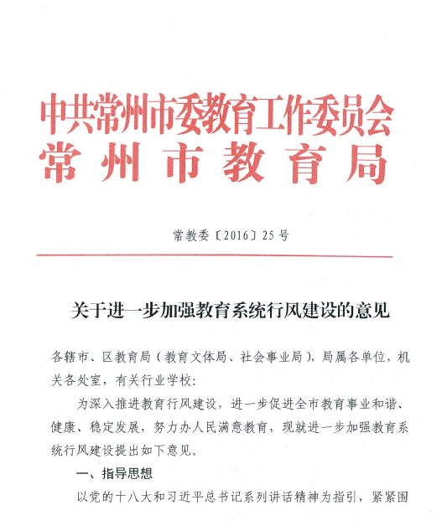
附件4

